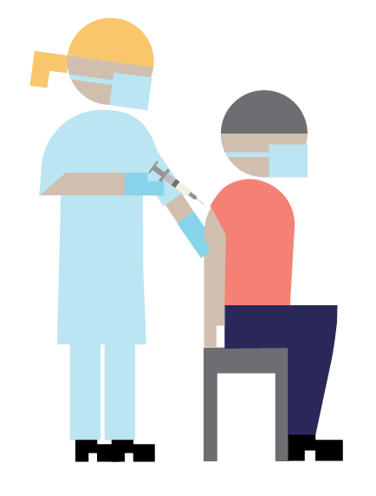**Koronavaksine**

▸ Vaksinen er gratis  
▸ Du vil bli kontaktet av kommunen før du skal vaksineres

**Vaksinasjonssteder**▸ Beboere på sykehjem vaksineres på sykehjemmet▸ Bydelene etablerer egne vaksinasjonsstederSe [oslo.kommune.no/koronavirus](http://oslo.kommune.no/koronavirus) for informasjon og prioriteringsliste for vaksinasjon.